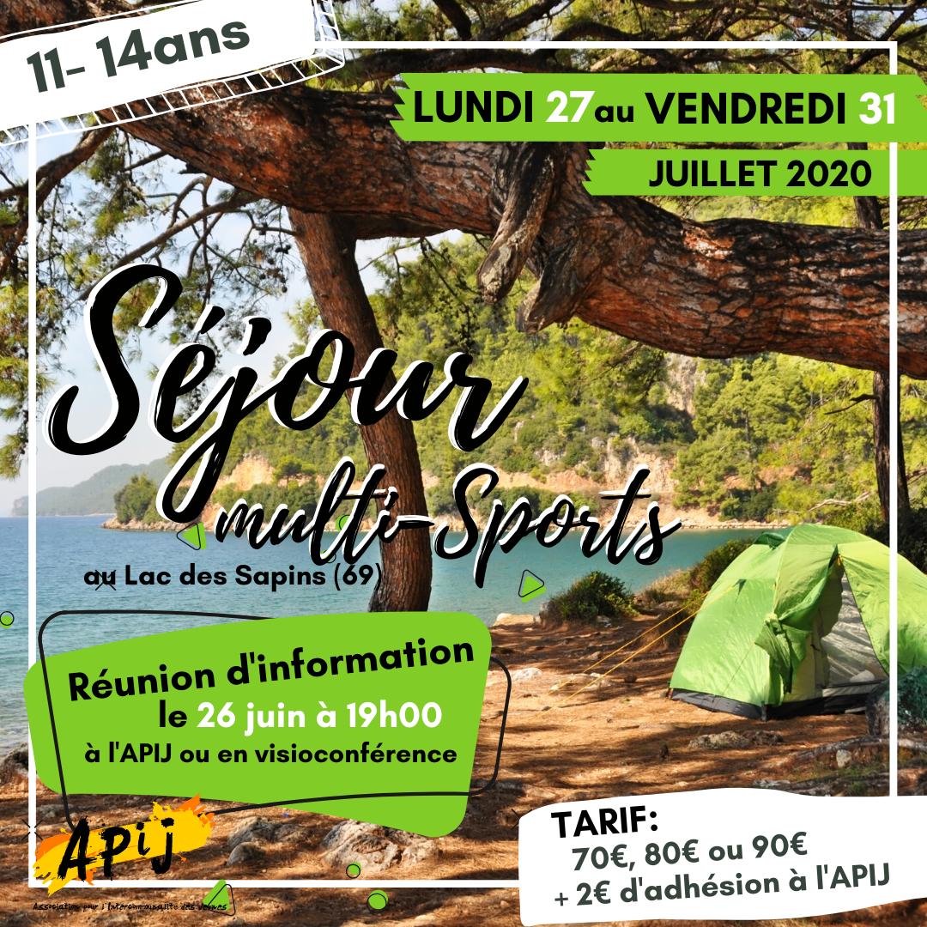

**Informations complémentaires :**

**Toile de tente** obligatoire.

**Certificat d’aisance aquatique** ou **25 m nage** obligatoire.

Le trousseau ainsi que les règles sanitaires vous seront communiquées lors de la réunion d’information qui aura lieu le 26 juin à 19h00 à l’APIJ ou en visio-conférence.

COUPON REPONSE : Séjour au Lac des sapins (69)

Je soussigné(e) M, Mme ……………………………………………………………………………………………………………

Responsable légal de l’enfant : ……………………………………………………..…………………………………………

Adresse : …………………………………………….……………………………………………………………………………………

Téléphone : ……………………….………. En cas d’urgence : ……………………………..………………………………

Code postal :……………….…. Ville : ……………………………………………..………………………………………………

Autorise mon fils, ma fille, à participer au séjour avec hébergement au Lac des sapins (69) du lundi 27 au vendredi 31 juillet 2020. J’autorise par ailleurs mon enfant à être photographié et les adultes responsables à prendre toutes les mesures médicales nécessaires en cas de besoin.

Le prix de la soirée varie en fonction de mon quotient familial, je m’acquitte donc de la somme de :

70€ car mon quotient familial de la CAF est inférieur ou égal à 750,

80€ car mon quotient familial de la CAF est compris entre 751 et 1099,

90€ car mon quotient familial de la CAF est supérieur ou égal à 1100 ou que je ne suis pas sous le régime de la CAF.

(Merci de joindre un justificatif de votre quotient familial ou votre numéro d’allocataire CAF)

**Signature du responsable légal :**



APIJ

25 rue Alsace Lorraine 42 130 BOEN SUR LIGNON

04.77.24.13.02 contact.apij@gmail.com

IPNS : Ne pas jeter sur la voie publique



**Informations complémentaires :**

**Toile de tente** obligatoire.

**Certificat d’aisance aquatique** ou **25 m nage** obligatoire.

Le trousseau ainsi que les règles sanitaires vous seront communiquées lors de la réunion d’information qui aura lieu le 26 juin à 19h00 à l’APIJ ou en visio-conférence.

COUPON REPONSE : Séjour au Lac des sapins (69)

Je soussigné(e) M, Mme ……………………………………………………………………………………………………………

Responsable légal de l’enfant : ……………………………………………………..…………………………………………

Adresse : …………………………………………….……………………………………………………………………………………

Téléphone : ……………………….………. En cas d’urgence : ……………………………..………………………………

Code postal :……………….…. Ville : ……………………………………………..………………………………………………

Autorise mon fils, ma fille, à participer au séjour avec hébergement au Lac des sapins (69) du lundi 27 au vendredi 31 juillet 2020. J’autorise par ailleurs mon enfant à être photographié et les adultes responsables à prendre toutes les mesures médicales nécessaires en cas de besoin.

Le prix de la soirée varie en fonction de mon quotient familial, je m’acquitte donc de la somme de :

70€ car mon quotient familial de la CAF est inférieur ou égal à 750,

80€ car mon quotient familial de la CAF est compris entre 751 et 1099,

90€ car mon quotient familial de la CAF est supérieur ou égal à 1100 ou que je ne suis pas sous le régime de la CAF.

(Merci de joindre un justificatif de votre quotient familial ou votre numéro d’allocataire CAF)

**Signature du responsable légal :**